2017年漳州市直普通高中招生
网上志愿填报须知

漳 州 市 教 育 局
中 教 科
2017年 7月1日

2017年漳州市直普通高中招生网上志愿填报须知

一、网上志愿填报对象

市直考生（界定详见漳教中【2017】72号文件）。

二、网上录取市直考生的普通高中学校及招生计划
序号 | 学 校 | 招生计划（人） | 序号 | 学 校 | 招生计划（人）
1 | 漳州一中 | 统招生250 | 7 | 厦大附中 | 25
1 | 漳州一中 | 定向生261 | 7 | 厦大附中 | 25
2 | 漳州三中 | 420 | 8 | 厦门双十漳州校区 | 20
3 | 漳州二中 | 395 | 9 | 漳州实验中学 | 90
4 | 漳州八中 | 395 | 10 | 漳州立人学校 | 100
5 | 漳州五中 | 300 | 11 | 漳州正兴学校 | 60
6 | 芗城中学 | 100 | 12 | 漳州康桥学校 | 25
合 计 |  | 2441人
2017年漳州一中市直定向生招生指标（261人）分配表
学 校 | 中考报考  学生数（人） | 按学生数分配指标（人） | 照顾政策  指标（人） | 合计  （人）
漳州二中 | 411 | 31 |  | 31
漳州三中 | 463 | 35 |  | 35
漳州五中 | 200 | 15 | 6 | 21
漳州一中分校（七中） | 168 | 13 | 11 | 24
漳州八中 | 378 | 28 |  | 28
漳州三中分校（侨中） | 288 | 22 | 6 | 28
漳州市玉兰学校 | 274 | 21 |  | 21
漳州实验中学 | 565 | 43 |  | 43
漳州立人学校 | 133 | 10 |  | 10
漳州正兴学校 | 93 | 7 |  | 7
漳州外国语学校 | 71 | 5 |  | 5
回漳生及初二后转入学生 | 111 | 8 |  | 8
共计 | 3155 | 238 | 23 | 261

三、网上志愿填报时间和填报网址

1.网上志愿填报时间：7月13日0点至7月15日18：00。

未完成招生计划的高中学校征求志愿补招具体时间另行通知。

2.志愿填报网址：漳州教育信息网站，网址：http://www.fjzzjy.gov.cn/。

四、考生上网注册（考生须先注册后方可填报志愿）
考生登录漳州教育信息网（http://www.fjzzjy.gov.cn/）后点击首页“漳州市中招管理系统”链接，登录系统进行网上注册。
第1步：考生选择“考生入口”点击登录。
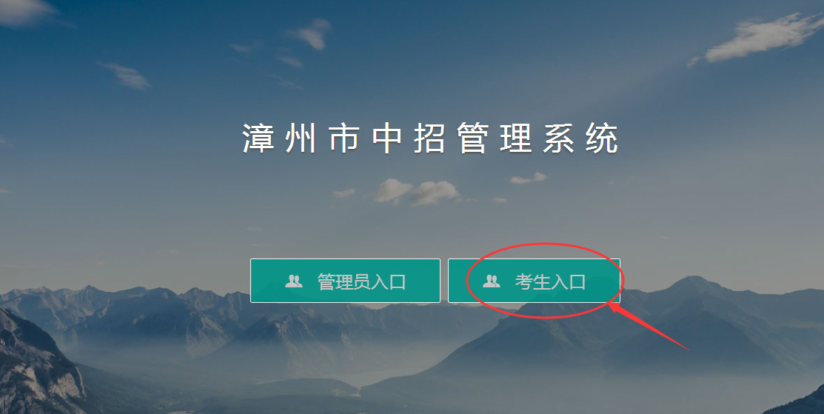
第2步：点击“考生入口”登录后出现以下界面，请点击右下角的“注册新账号”进入注册。
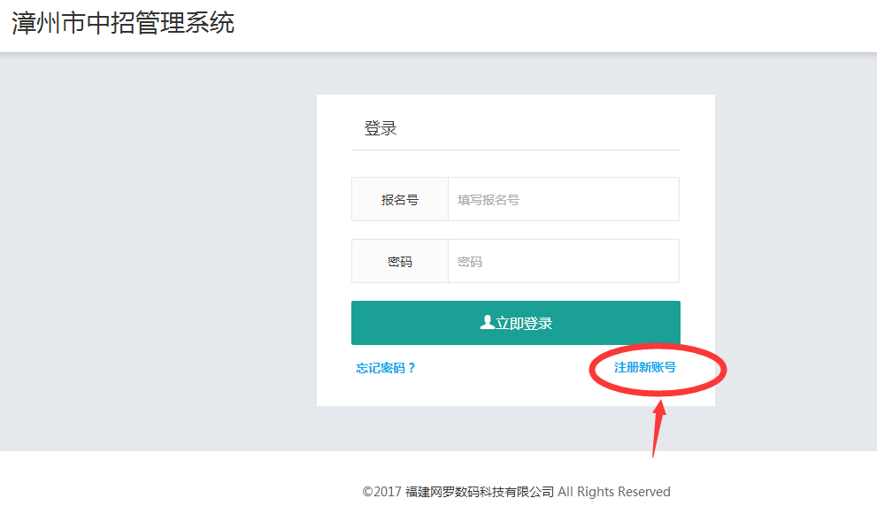

第3步：点击右下角的“注册新账号”后出现以下界面，请填写正确的个人信息，包含姓名、报名号、身份证号以及准考证号等信息校验，填写完毕，点击下一步。正确则转下一个页面，错误则需要重新填写验证。（如信息一致匹配不上，可以联系学校或漳州市教育局查证信息是否与原先报名信息有出入！）

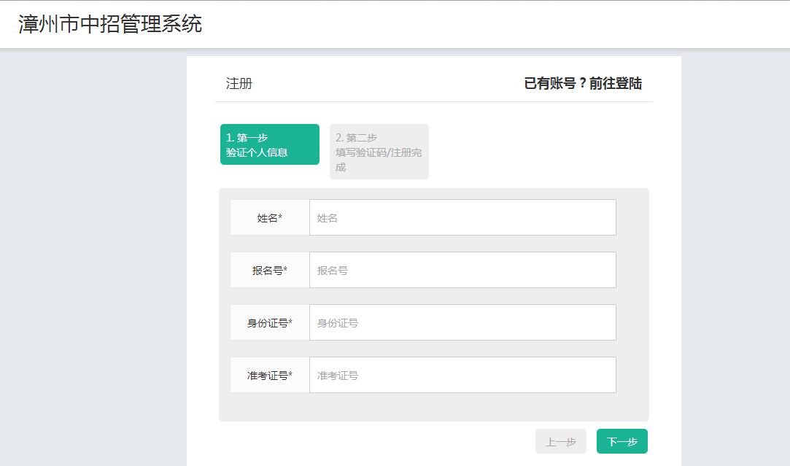
第4步：验证信息正确后点击下一步，输入自己想要设置的密码（注意：请勿外泄，并妥善保管。因泄密造成的后果自负。）， 第二次输入密码以确认；输入手机号，用于忘记密码找回等。
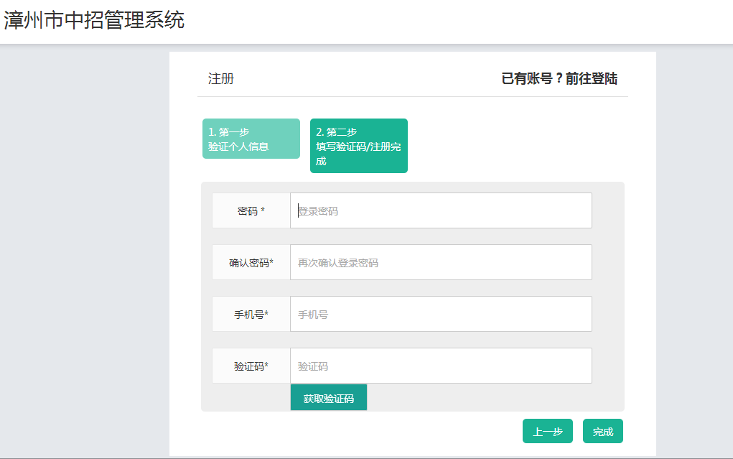
第5步：点击获取验证码，再输入验证码，点击完成，则完成注册。
（注意，如果迟迟未收到验证码，则查看手机是否设置拦截相应的短信，或等待验证码倒计时间过后，点击再次获取，或者更换号码再次尝试！ ）
点击“去登录”，则返回首页登录。
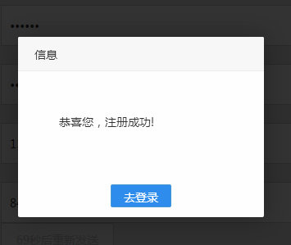

忘记密码：
考生若忘记密码，可通过点击页面上的“忘记密码”按钮，重新验证信息。
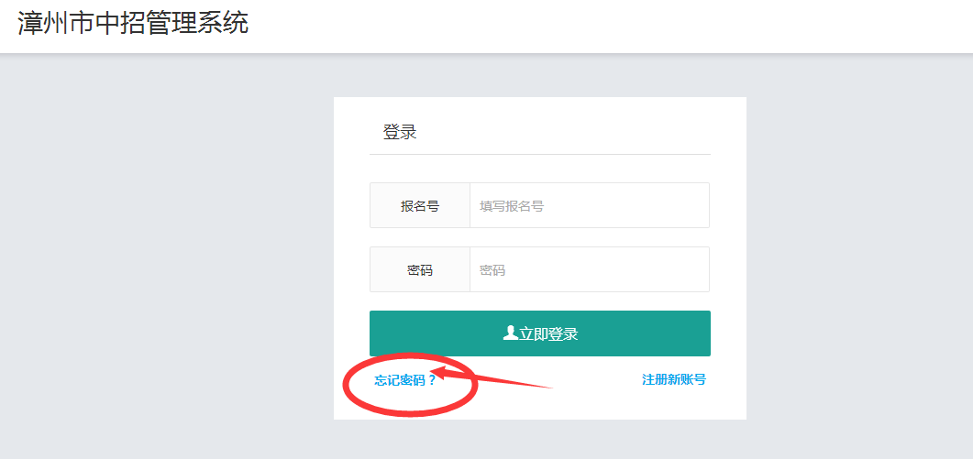
同注册一样，重新填写相关信息，但须加填写原来的手机号码，信息全部正确（系统验证正确后），则点击“下一步”按钮。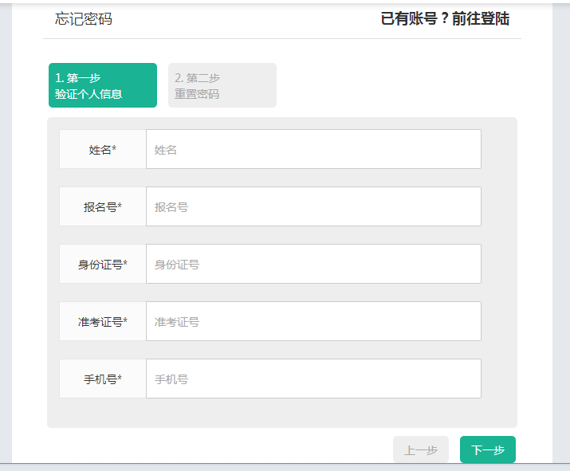

点击“下一步”按钮，填写新的密码信息，并二次填写确认密码，点击完成即可。
密码成功修改后，系统将自动给对应的手机号码发送一条密码变更通知。
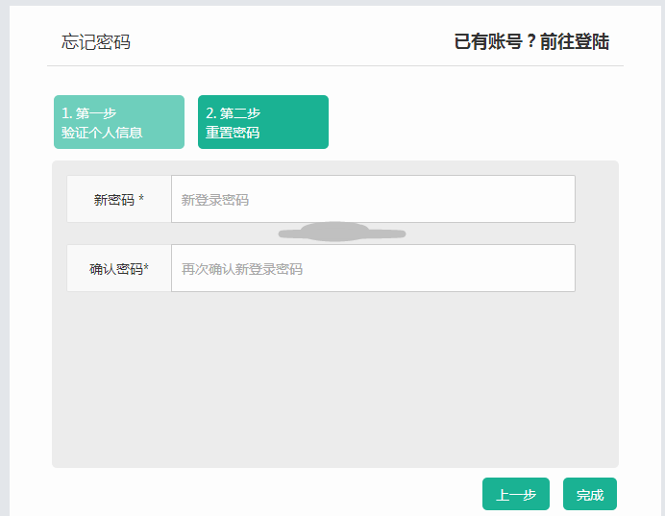

五、网上志愿填报
第1步：考生注册完毕后点击“去登录”，返回首页登录。首页进入：
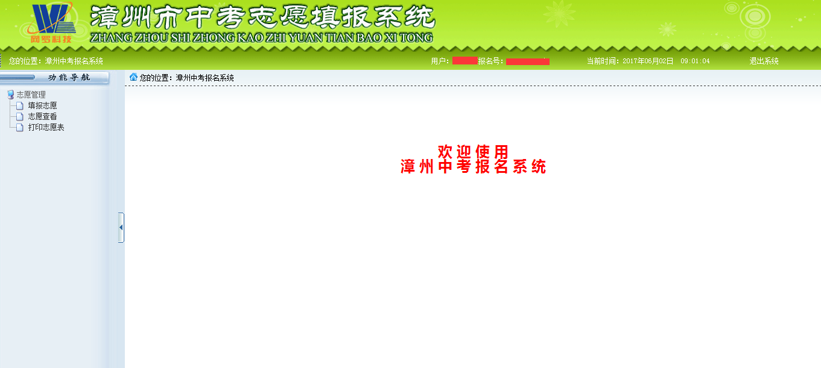

第2步：点击“填报志愿”，从第1志愿到第13志愿按顺序选择自己要填报的志愿信息。
注意：1.漳州一中定向生志愿只在选择填报漳州一中统招后才会出现在下拉选项中。2.考生须按自己意愿的学校进行先后顺序填报。3.考生不想报考的学校请不要填报。
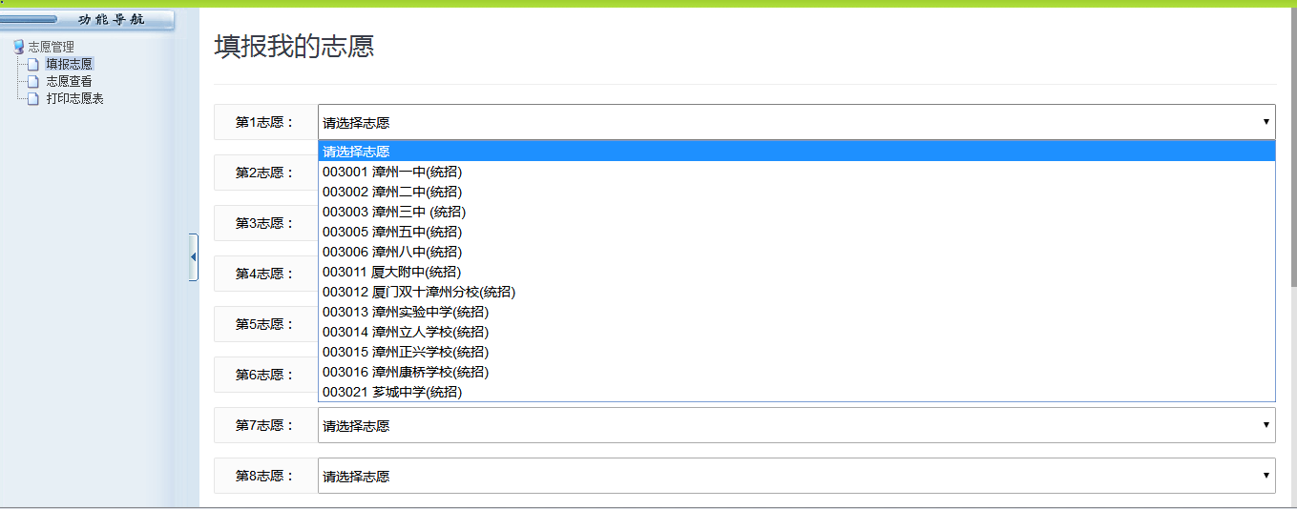
第3步：填报完志愿信息后，勾选“家长或监护人对以上志愿填报信息已进行审核和确认！”选项，并输入家长或监护人手机号和验证码，点击提交保存。
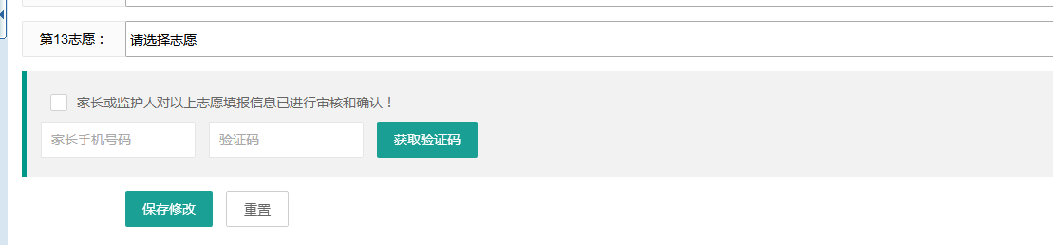
系统提示填报成功，即是完成志愿填报。第一次填报和修改都在此功能菜单处。
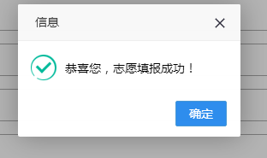
考生点击“志愿查看”：可查看自己填报的对应志愿信息。注意：查看状态下的志愿信息是不能编辑！

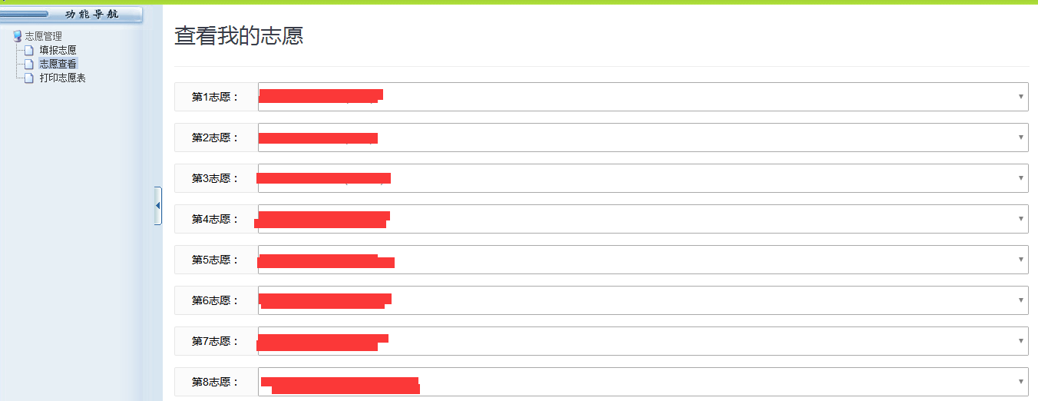

六、打印志愿表

点击【打印】按钮生成中考志愿信息填报表，可以使用A4纸打印。

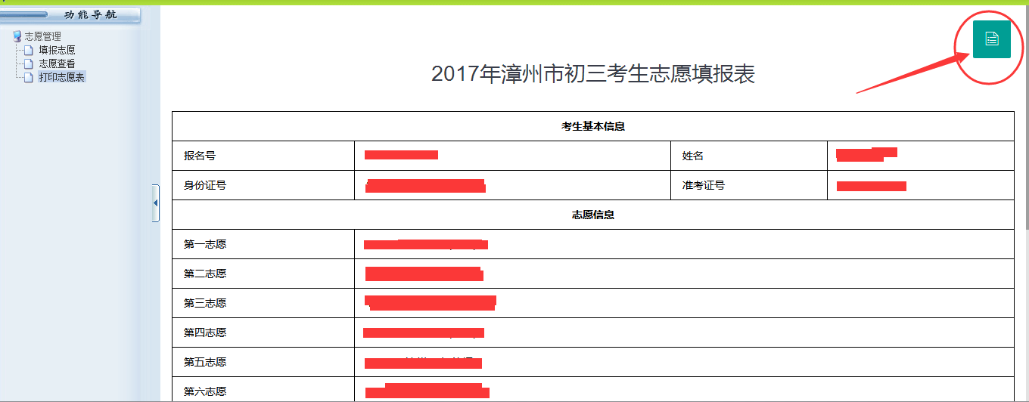

七、考生志愿填报说明
1.考生网上填报的志愿是投档和录取的唯一依据，不再进行纸质确认。考生要熟悉了解漳州市中招有关政策和实施方法并按要求认真填报，因填报错误造成后果由考生本人负责。
2.考生应在规定时间内自行上网填报志愿。考生在网上志愿填报统一规定的开网时间段内可随时登录系统修改志愿信息，网上志愿填报时间截止后考生不能填报和修改志愿信息。志愿填报时间截止后，网上志愿填报系统将自动关闭，未按时填报志愿，后果由考生自负。
3.漳州一中统招生和定向生志愿分开填报，填报漳州一中定向生志愿的考生，必须先填报漳州一中统招生志愿。漳州一中定向生志愿只有在选择填报漳州一中统招生后才会出现在下拉选项中。考生须按自己意愿的学校进行先后顺序填报。考生不想报考的学校请不要填报。
4.考生应牢记、妥善保管好自己的密码，不得将密码转告给他人，因泄密造成的后果自负。考生若忘记密码，可通过点击页面上的“忘记密码”按钮，重新验证信息。同注册一样，重新填写相关信息，但须加填写原来的手机号码，信息全部正确（系统验证正确后），则点击“下一步”按钮。（点击“下一步”按钮后）填写新的密码信息，并二次填写确认密码，点击完成即可。密码成功修改后，系统将自动给对应的手机号码发送一条密码变更通知。
5.考生应根据自己的中考投档分（含政策照顾分）和各高中学校等级线要求，慎重填报志愿。
市直普通高中招生录取实行平行志愿投档模式，即根据“分数优先、遵循志愿”的原则，按照考生中考投档分（含政策照顾分）和各高中学校等级线要求，遵循学生本人志愿顺序，从高分到低分择优投档录取。最低分同分同录（含投档分和等级分）。
各高中学校录取等级线要求：考生必须在达到综合素质等级评定、英语口语、理化生实验操作、信息技术合格以上（含合格）和体育科成绩达到C级以上（含C级）前提下，语文、数学、英语、政治、历史、物理、化学、地理、生物九个文考科目（简称九个文考科目）须分别达到：①漳州一中统招生和定向生、厦大附中4A5B以上（含4A5B）；②厦门双十中学漳州校区3A5B1C以上（含3A5B1C）；③漳州三中1A7B1C以上（含1A7B1C）；④漳州二中、五中、八中、芗城中学4C5D以上（含4C5D）。⑤漳州实验中学、漳州立人学校、漳州正兴学校、漳州康桥学校等4所民办高中学校等级线不作要求。达不到相关高中学校等级线要求的考生，不予投档录取。
各普通高中学校最低录取控制分数线（含政策照顾分）为525分，低于525分的考生不予投档。

6.初中学校或者任何人不得干涉考生（家长或监护人）填报志愿。

7.不得利用志愿系统进行任何可能对互联网的正常运转造成不利影响的行为，由此造成的后果将追究当事人责任。

